2018 ~2019学年 2 学期
复变函数与积分变换参考答案

一、填空题(30分，每小题3分)
1． 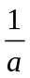
2． 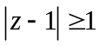；
2．3． 3. 1；
4． -1；
5．；
6． 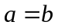；
7． 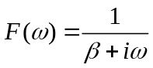；
8. 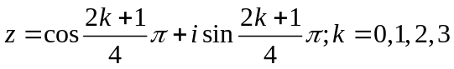；
9. 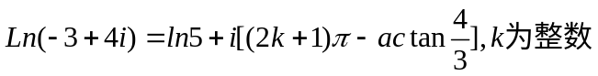；主值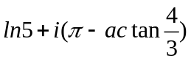
10. 复平面上都不解析
二．(28分，每小题7分)解答下列各题
1．计算积分 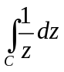，其中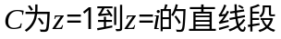
解：参数方程：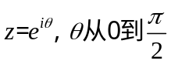 2分
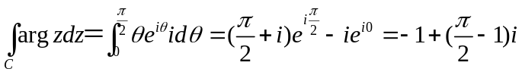 7分
2. 解：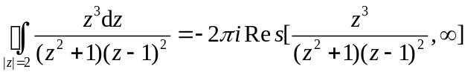 2分
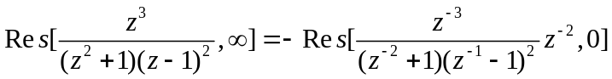
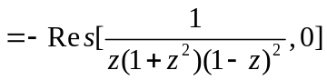
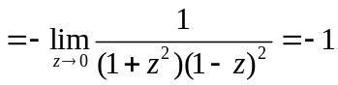 6分
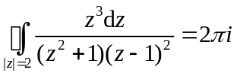 7分
- 解：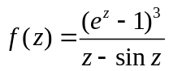在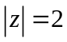内只有唯一的奇点，并且是的可去奇点
5分
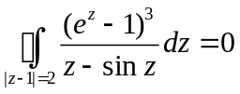 7分
4. 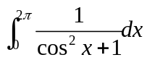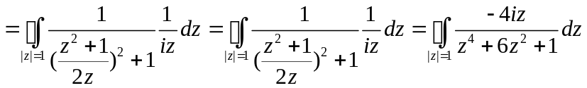 2分
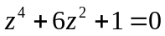在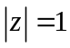内的根只有两个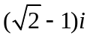，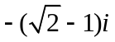均为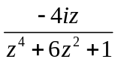的一级极点
且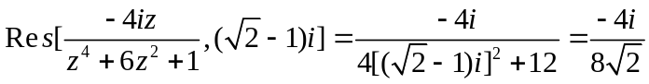
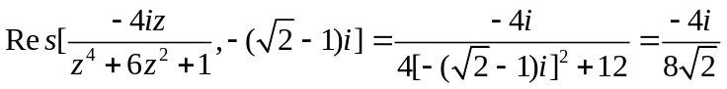 6分
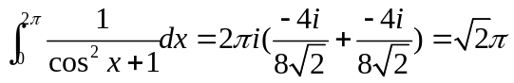 7分
或者
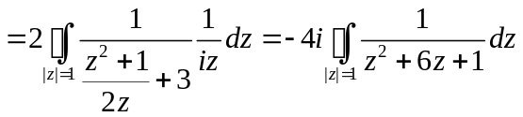 2分
函数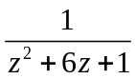在内只有一个一级极点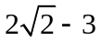，并且
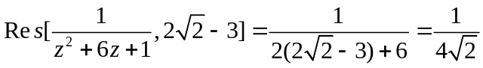 6分
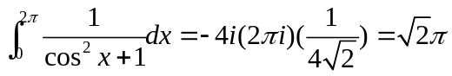 7分
三、证明：设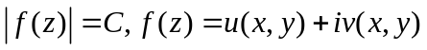则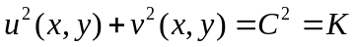
如果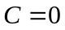，则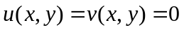，从而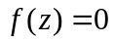为常数 2分
如果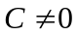
两边求偏导有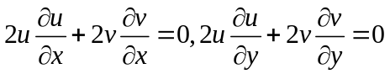 3分
由C-R方程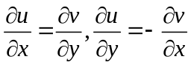 5分
代入可得 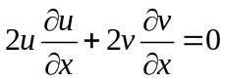
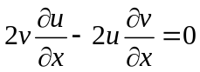
因为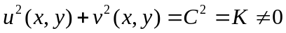，可得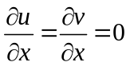，再C-R方程得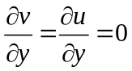 8分
从而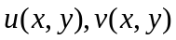均为常数 所以也为常数 10分
四、解，将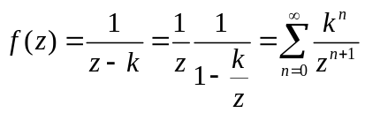 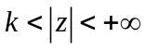； 5分
（2）对任意实数，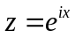在都有
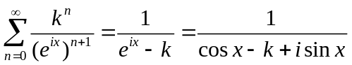 7分
比较实部与虚部，即可得到
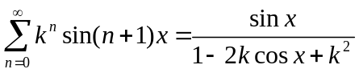； 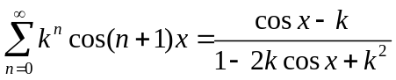。 12分
五、解：对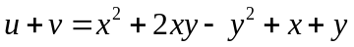两边求偏导有
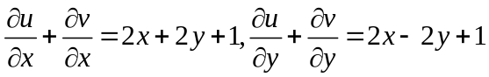 3分
又由C-R方程 5分
代入得 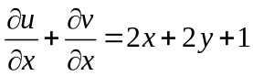
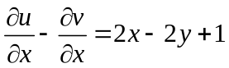
从而 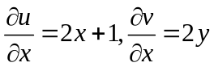 8分
所以 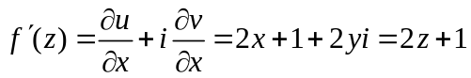 10分
故 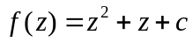 由知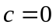
从而 12分
六、解： 先求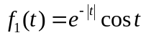的fourier变换为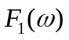
5分
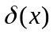的fourier变换为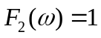 8分
由fourier变换的线性性质，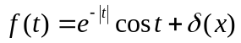的fourier变换为
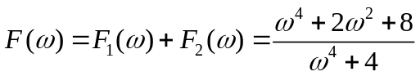 10分

